**老男孩linux运维实战培训**

**老男孩教育教学核心思想6重：重目标、重思路、重方法、重实践、重习惯、重总结**

**学无止境，老男孩教育成就你人生的起点！**

**版权声明：**

本文作者为《老男孩linux运维实战培训》学生—**你的名字**

本文的所有内容均来自老男孩培训**命令总结**，未经本人及老男孩培训许可，禁止私自转发及使用。

QQ: **你的**XXXX

E-mail: **你的**XXXX

**联系方式:**

|  |  |  |  |
| --- | --- | --- | --- |
| 网站运维交流群： | | | |
| **Linux QQ交流群 385168604** | | **架构师 QQ交流群 390642196** | |
| **Python QQ交流群 29215534** | | **大数据 QQ交流群 421358633** | |
| =================================================================================== | | | |
| **老男孩linux实训联系方式** |  | |  |
| **咨询QQ** | **41117397（丹丹）** | | **70271111（歪歪）** |
|  | **80042789（飞雪）** | | **390320151（小雨）** |
|  | **41117483（冰冰）** | |  |
| **电话：** | **158-1059-0206（丹丹）** | | **189-1171-8229（歪歪）** |
|  | **135-5261-2571（飞雪）** | | **186-0046-2391（小雨）** |
| **网站:** | <http://www.etiantian.org> | | <http://www.oldboyedu.com> |
| **博客:** | http://oldboy.blog.51cto.com | | <http://blog.oldboyedu.com> |

**快捷方式说明:**

**ctrl + 1 一级标题**

**ctrl + 2 二级标题**

**ctrl + 3 三级标题**

**ctrl + 5 程序代码**

**ctrl + 6 正文**

**格式约定：**

蓝色字体：内容注释

目 录

XXX课程总结 1

第1章 一级标题示例 1

1.1 二级标题示例 1

1.1.1 三级示例 1

# Python

## Python的应用

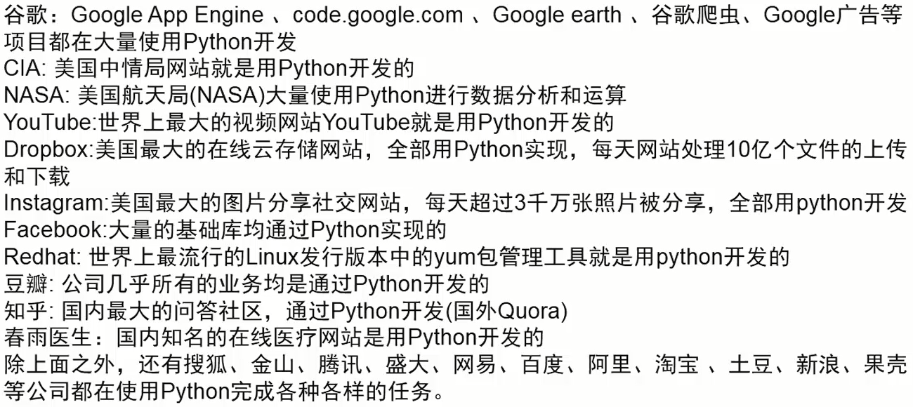

## Python擅长的领域

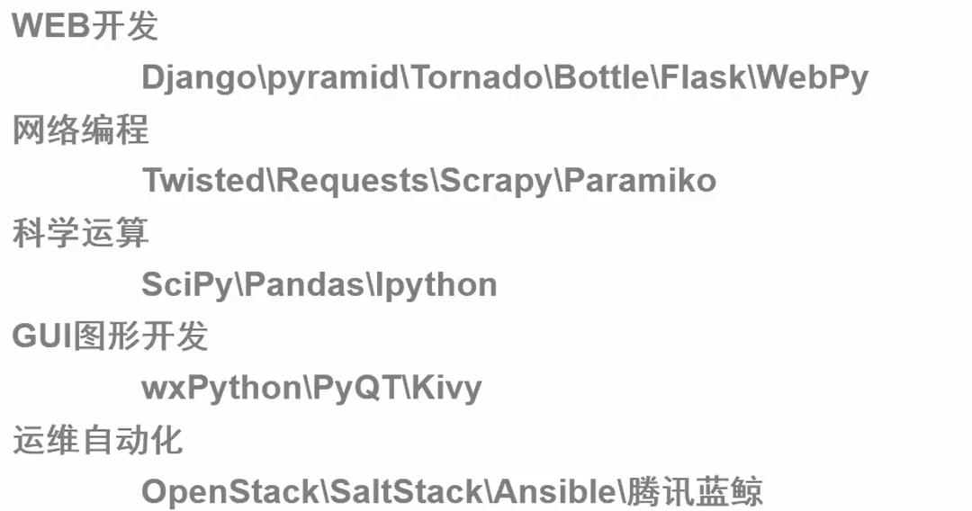

python运维开发可以能做的

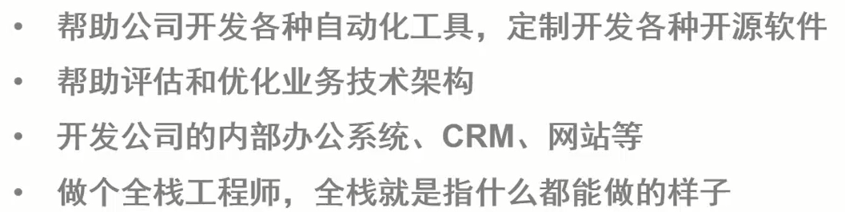

# 课程安排

## 语言基础

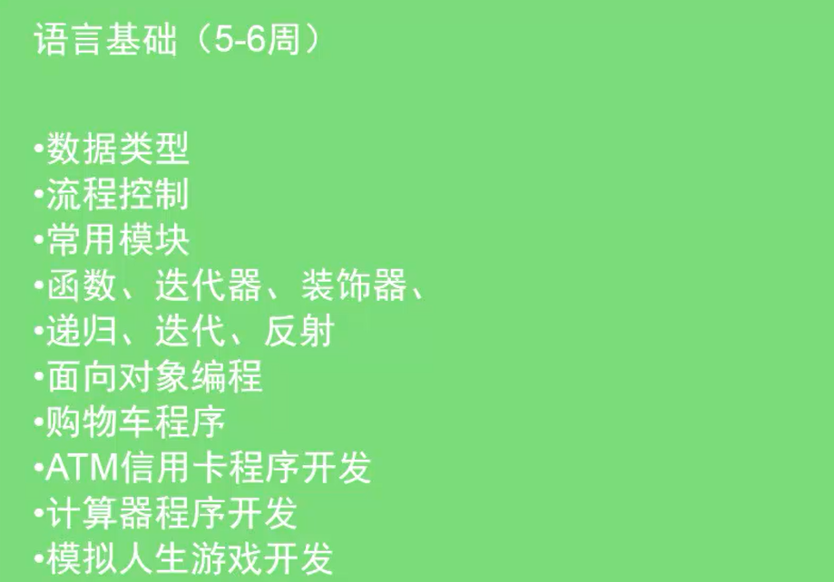

## 网络编程

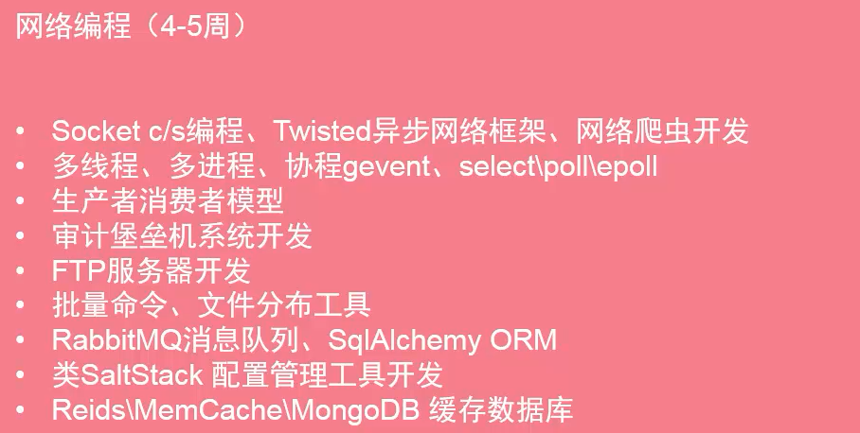

## Web开发基础



## 算法、设计模式



## PYTHON WEB架构

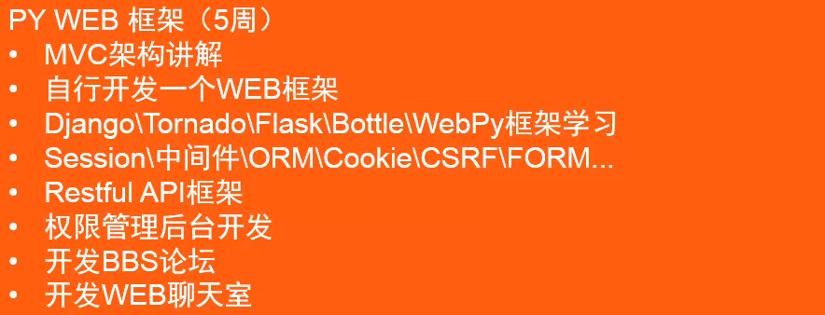

## 项目实战篇

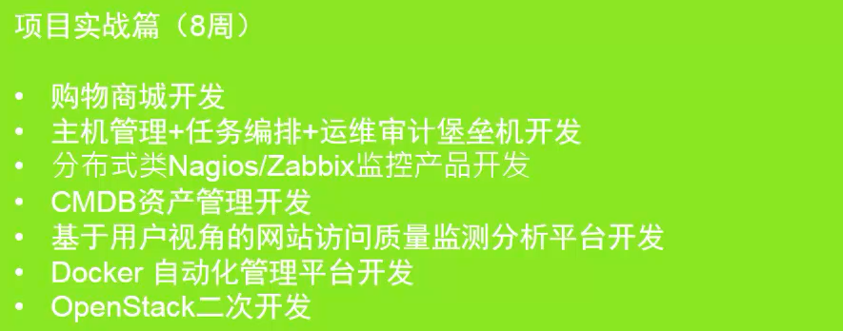

## 课程目标

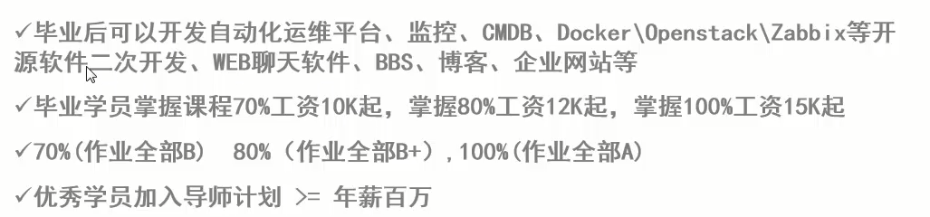

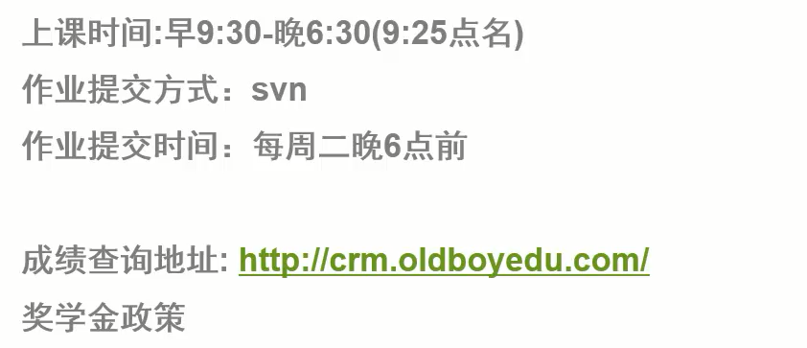

### 三级示例

/usr/sbin/groupadd mysql

/usr/sbin/useradd -g mysql mysql

tar zxf mysql-5.5.3-m3.tar.gz